T E S T nr 1 - skrzyżowania - szkoła podstawowa

(test jednokrotnego wyboru – tylko jedna odpowiedź jest prawidłowa)

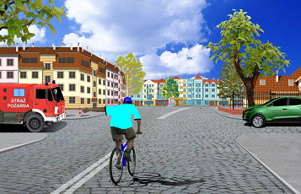
1. W tej sytuacji rowerzysta:
a. przejeżdża pierwszy
b. ustępuje pierwszeństwa pojazdowi
z lewej strony
c. ustępuje pierwszeństwa pojazdowi
z prawej strony

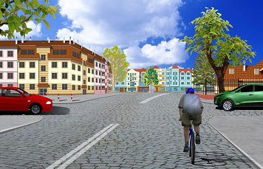
2. Który pojazd opuści to skrzyżowanie
jako pierwszy?
a. samochód z prawej strony
b. rower
c. samochód z lewej strony

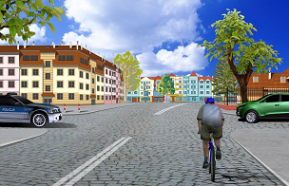

3. Który pojazd opuści to skrzyżowanie
jako ostatni?
a. rower
b. samochód z prawej strony
c. samochód z lewej strony

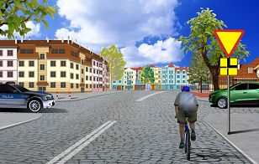
4. Który pojazd opuści to skrzyżowanie
jako drugi?
a. rower
b. samochód z prawej strony
c. samochód z lewej strony

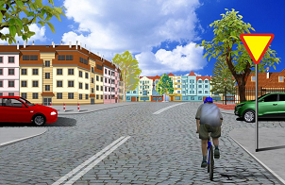
5. Podaj prawidłową kolejność przejazdu
przez to skrzyżowanie:
a. rowerzysta – samochód z lewej strony
– samochód z prawej strony
b. samochód z prawej strony – rowerzysta
– samochód z lewej strony
c. oba samochody równocześnie – rowerzysta

6. W tej sytuacji rowerzysta:
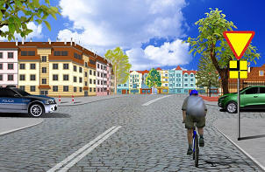
a. ma pierwszeństwo przed pojazdem
z lewej strony
b. ma pierwszeństwo przed pojazdem
z prawej strony
c. przejeżdża ostatni

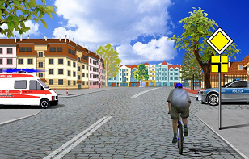
7. Który pojazd opuści to skrzyżowanie
jako pierwszy?
a. samochód z prawej strony
b. samochód z lewej strony
c. rower

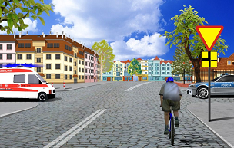
8. Który pojazd opuści to skrzyżowanie
jako ostatni?
a. uprzywilejowany
b. rower
c. samochód z prawej strony

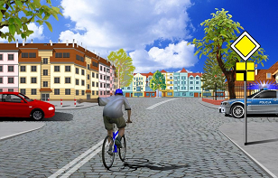

9. Który pojazd opuści to skrzyżowanie
jako drugi?
a. uprzywilejowany
b. samochód z lewej strony
c. rower

10. Podaj prawidłową kolejność przejazdu
przez to skrzyżowanie:
a. samochód z prawej strony - samochód
z lewej strony - rowerzysta
b. samochód z prawej strony - rowerzysta
- samochód z lewej strony
c. samochód z lewej strony - samochód z prawej
strony - rowerzysta

